Plan nauczania dla oddziału przedszkolnego 20.04-24.04
Poniedziałek 20.04 Temat: Gdzie budować gniazdo? 1. Poznaj nazwy wybranych ptaków, które powróciły do nas wczesną wiosną- skowronek, bocian, czajka, szpak. Obejrzyj zdjęcia i omów różnice i podobieństwa w ich wyglądzie.
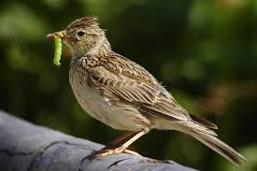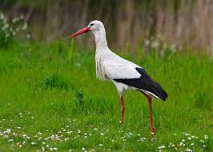
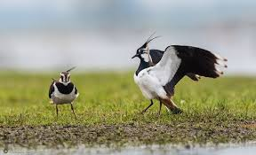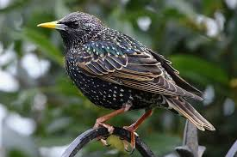
2. Wysłuchaj piosenki Wołanie wiosny:
https://www.youtube.com/watch?v=FEO3PhEDwgs
Odpowiedz na pytania dotyczące wysłuchanej piosenki: - O jakiej porze roku jest ta piosenka? - Gdzie przyleciały bociany? Co robiły? 3. Wysłuchaj opowiadania Hanny Zdzitowieckiej Gdzie budować gniazdo?
- - Nie ma to jak głęboka dziupla! Trudno o lepsze i bezpieczniejsze mieszkanie dla dzieci - powiedział dzięcioł.
- Kto to widział, żeby chować dzieci w mroku, bez odrobiny słońca - oburzył się skowronek.
- O, nie! Gniazdko powinno być usłane na ziemi, w bruździe, pomiędzy
zielonym, młodym zbożem. Tu dzieci znajdą od razu pożywienie, tu skryją się w gąszczu.
- Gniazdo nie może być zrobione z kilku trawek. Powinno być ulepione porządnie z gliny pod okapem, żeby deszcz dzieci nie zmoczył. O, na przykład nad wrotami stajni czy obory - świergotała jaskółka.
- Sit, sit - powiedział cichutko remiz. – Nie zgadzam się z wami. Gniazdko w dziupli? Na ziemi? Z twardej gliny i przylepione na ścianie ? O, nie! Spójrzcie na moje gniazdko utkane z najdelikatniejszych puchów i zawieszone na wiotkich gałązkach nad wodą! Najlżejszy wiaterek buja nim jak kołyską...
- Ćwirk! Nie rozumiem waszych kłótni - zaćwierkał stary wróbel. – Ten uważa, że najbezpieczniej w dziupli, tamtemu w bruździe łatwo szukać owadów na ziemi. - Ja tam nie jestem wybredny w wyborze miejsca na gniazdo. Miałem już ich wiele w swoim życiu. Jedno zbudowałem ze słomy na starej lipie, drugie pod rynną, trzecie...hm...trzecie po prostu zająłem jaskółkom, a czwarte - szpakom. Owszem dobrze się czułem w ich budce, tylko mnie stamtąd wyproszono dość niegrzecznie. Obraziłem się więc i teraz mieszkam kątem u bociana. W gałęziach które poznosił na gniazdo miejsca mam dosyć, a oboje bocianostwo nie żałują mi kąta. Porozmawiaj na temat opowiadania: - Które ptaki rozmawiały o gniazdach? - Jakie gniazdo zachwalał dzięcioł, a jakie skowronek? - Jakie gniazdo zachwalała jaskółka, a jakie remiz? - Co powiedział wróbel na temat gniazd? - Z czego ptaki robią gniazda? 4. Karta pracy cz.3 str. 62. 5. Czytanie całościowe wyrazu- JAJKA.
- Analiza i synteza słuchowa słowa jajka. Podziel słowo jajka na sylaby i głoski. Policz ile w słowie jajka jest sylab, a ile głosek.
- Wymień inne słowa w których głoska j jest na początku (jagody, jogurt, jodła…), na końcu (kij, maj, tramwaj…) oraz w środku (bajka, fajka, lejek…)
- Zbuduj schemat słowa jajka. Ułóż tyle białych karteczek, ile jest sylab w słowie jajka. Następnie ułóż tyle karteczek ile jest głosek w tym słowie. Wymawiaj głośno głoski dotykając karteczek.
- Wymawiaj głośno głoskę j: - długo jjjjjjj….- krótko j, j, j, j, j…..Głoska j jest spółgłoską i oznaczamy ją na niebiesko.
- Określ różnicę między i a j oraz wymawiaj je głośno aby słyszeć różnicę.
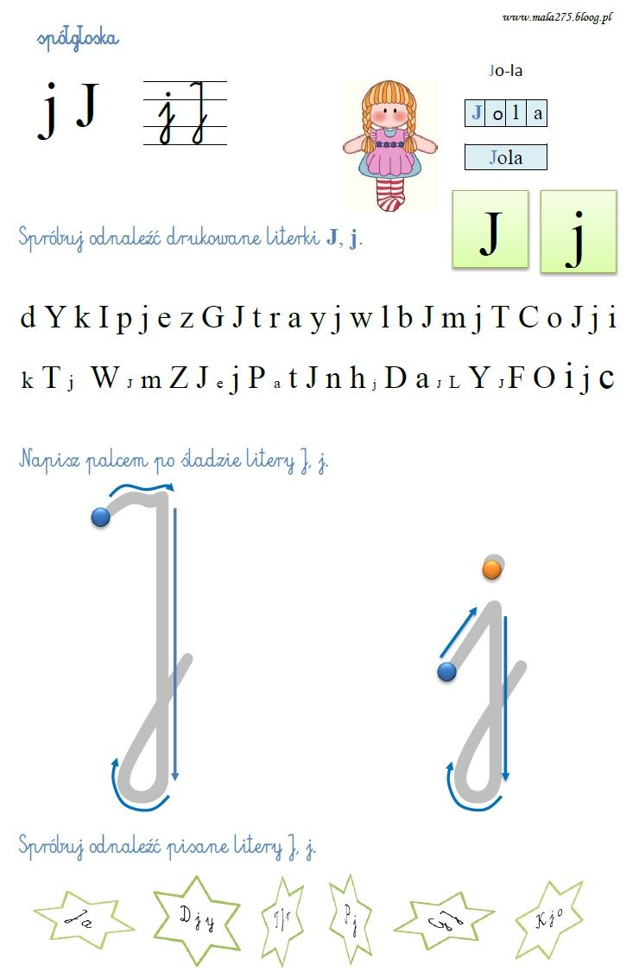
6. Karta pracy Nowe przygody Olka i Ady. Przygotowanie do czytania, pisania, liczenia, str.64. (pięciolatki) Karta pracy Nowe przygody Olka i Ady. Litery i liczby, str. 52-55.(sześciolatki).
7. Język angielski- Proszę odsłuchać piosenki i zaśpiewać ją razem z dzieckiem:
https://www.youtube.com/watch?v=85M1yxIcHpw&feature=emb_logo
Podaję również strony, na których można grać w interaktywne gry rozwijające angielskie słownictwo: www.learningapps.org
http://www.yummy.pl/preschoolers/pl/main/en/poziom1
Wtorek 21.04 Temat: Zadania o ptakach. 1. Ptaki z figur- dziecko układa z klocków w kształcie figur geometrycznych wymyślone przez siebie ptaki. Policz ile klocków zostało użytych. 2. Karta pracy cz.3 str. 63. 3. Rozwiąż zadania tekstowe za pomocą dowolnych liczmanów np. klocków, patyczków do liczenia. - Na drzewie siedziało7 wróbli (dziecko układa przed sobą 7 klocków). Potem przyleciały jeszcze 3 (dziecko dokłada jeszcze 3 klocki). Ile wróbli siedzi teraz na drzewie? - Na drzewie było 8 gołębi. Przejeżdżający samochód wystraszył je i wszystkie odleciały. Ile
gołębi zostało na drzewie? - Na płocie siedziało 5 wróbli. Po chwili przyleciało kolejne 5. Ile wróbli siedziało na płocie? - Na trawniku 10 szpaków szukało pokarmu. Wystraszył je kot, który chciał na nie zapolować. 8 szpaków odleciało. Ile ptaków zostało? Dzieci sześcioletnie oraz chętne pięciolatki, układają działanie do tych zadań i zapisują je w zeszycie. 4. W ten sposób dzieci rozwiązują podobne zadania: pięciolatki- Karta pracy Nowe przygody Olka i Ady. Przygotowanie do czytania, pisania, liczenia, str. 65. Sześciolatki- Karta pracy Nowe przygody Olka i Ady. Litery i liczby cz. 2 str. 56-57. 5. Zabawy na świeżym powietrzu. 6. Karta pracy cz. 3 str. 64. 7. Praca plastyczna - dzieci mają rozłożone różne materiały ( ziarna dyni, słonecznika, grochu, plasteliny, paski kolorowej bibuły, pióra ). Tymi materiałami wyklejają sylwety ptaków wg. własnych pomysłów.
Zachęcam do odwiedzania poniższej strony:
https://www.gov.pl/web/zdalnelekcje/obserwujemy-pogode

Środa 22.04 Temat: Wołanie wiosny. 1. Karta pracy cz.3 str. 65. 2. Poznaj jednego z ptaków, który wraca do nas wiosną i przypomnij ptasie cechy na podstawie tego ptaka – wilga.
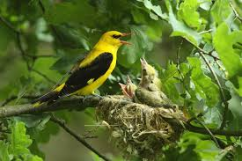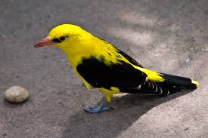
Wskaż poszczególne części ciała wilgi i je nazwij (skrzydła, dziób, kończyny zakończone szponami, pióra…). Podkreślają, że wilga jest ptakiem, bo wszystkie cechy ptasie. Młode wykluwają się z jaj zniesionych gnieździe. 3. Karta pracy cz.3 str. 66. 4. Sześciolatki i chętne pięciolatki- potrzebne będą obrazki ptaków, kartoniki czerwone i niebieskie lub kartki wycięte z bloku w podanych kolorach. Dziecko dzieli nazwę ptaka na sylaby i na głoski. Układa model ich nazw. Porównuje liczbę samogłosek i spółgłosek. 5. Ćwiczenia grafomotoryczne- pisanie cyfr 1-10 w zeszycie. Szlaczki.
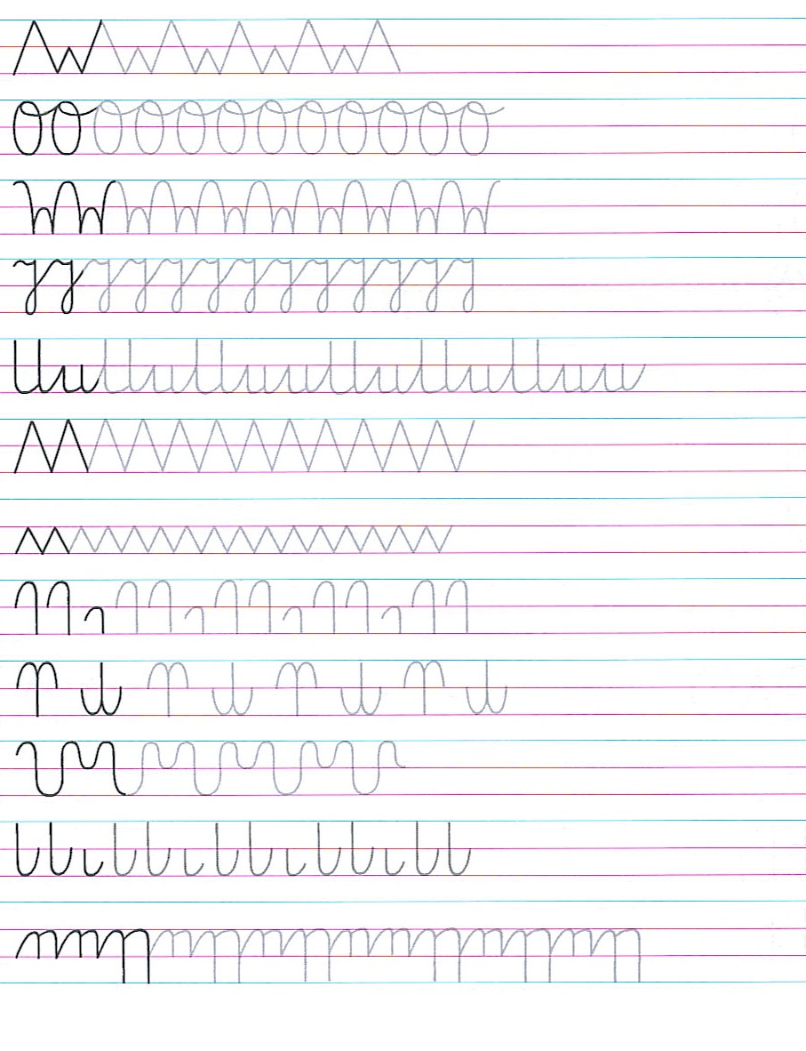

Czwartek 23.04 Temat: Powroty ptaków. 1. Rozwiąż zagadki o ptakach:
- Pióra biało- czarne, buciki czerwone, uciekają przed nim żabki, gdy idzie w ich stronę ( bocian) - Z wiosną do nas przyleciała ta ptaszyna czarna, mała murować się nie uczyła, ale gniazdo ulepiła. ( jaskółka ) - Już po lesie kuka, gniazda sobie szuka jak znajdzie, podrzuca jajo, niech inni je wygrzewają ( kukułka ) - Śpiewa wysoko piosenki do słonka głos ma podobny do drżenia dzwonka. ( skowronek)
- Gdy inne ptaki lecą w ciepłe kraje, on zawsze z nami zostaje. ( wróbel)
2. Obejrzyj film, postaraj się zapamiętać jak najwięcej informacji i odpowiedz na pytania: Co robią ptaki po powrocie do kraju? czy wszystkie ptaki budują gniazda?
https://www.youtube.com/watch?v=vlXQqg1T07s
https://www.youtube.com/watch?v=l5c4hxgdaB4
3. Karta pracy cz.3 str. 67.
4. Pomoc w robieniu porządków wiosennych w ogrodzie- grabienie liści, patyków, zbieranie drobnych kamyków, przenoszenie śmieci na wyznaczone miejsce, zamiatanie ścieżek i chodników, spulchnianie ziemi, sadzenie lub sianie roślin.
5. Karta pracy cz.3 str. 68.
6. Porozmawiaj na temat zwierząt wykluwających się z jajek.
- Jakie zwierzęta wykluwają się z jajek? (jaszczurki, ptaki, owady, żaby, ryby)
- Czy wszystkie jajeczka są takie same?
7. Doskonalenie czytania- przeczytaj głośno fragment wybranej przez siebie bajki.
8. Dziecko dzieli nazwy obrazków na sylaby.
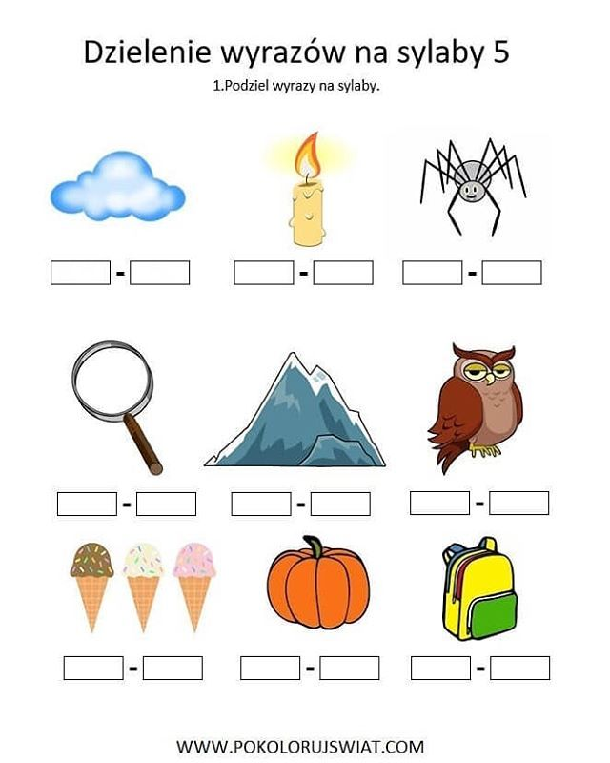
Piątek 24.04 Temat: Sąsiad szpak. 1. Karta pracy cz. 3 str. 69. 2. Słuchanie opowiadania Małgorzaty Strękowsiej- Zaremby Sąsiad szpak.
Olek, Ada i rodzice przyjechali do dziadków w odwiedziny i zostali na cały weekend. Ada była zachwycona. Dostała nowy dzwonek do roweru w kształcie rumianego jabłuszka i musiała go wypróbować. Natychmiast! Jeździła dookoła ogrodu dziadków i dzwoniła zawzięcie. Sprawiało jej to ogromną radość. Wprawdzie rodzina zatykała uszy, ale co tam. Wreszcie Olek nie wytrzymał. – Na kogo dzwonisz? – spytał. – Na przechodniów. Ostrzegam ich, że jadę – odpowiedziała rozpromieniona Ada. – Ja nie mogę! Tu nie ma żadnych przechodniów – wykrzyknął ogłuszony Olek. Ada wzruszyła ramionami, jednak wreszcie przestała dzwonić. – Jak dobrze – westchnęli dziadkowie, rodzice i cztery ogrodowe myszy. – Cisza, aż dzwoni w uszach – roześmiał się dziadek. – Teraz mogę przedstawić wam nowego sąsiada. – Zaprowadził Adę i Olka w odległą część ogrodu. Tu, na pniu wysokiej brzozy, powiesił kilka dni wcześniej budkę lęgową dla ptaków. – Zachowajcie ciszę. Wkrótce go zobaczycie – szepnął. Już po chwili dzieci zauważyły nadlatującego od strony sadu ptaszka. Krótki prostokątny ogon sprawiał, że w locie wyglądał jak czteroramienna gwiazda. Usiadł na gałęzi brzozy, ale z daleka od budki. Dzieci mogły mu się przyjrzeć uważnie. Czarne skrzydła mieniły się w wiosennym słońcu zielenią i fioletem. W ostro zakończonym dziobie trzymał źdźbło zeschłej trawy. Rozglądał się na wszystkie strony. Olek i Ada aż wstrzymali oddechy, aby go nie spłoszyć. Ptak upewnił się, że nic mu nie grozi, i przefrunął do budki. – Rozpoznaliście tego pana? – spytał dziadek. – Pewnie. To pan szpak – odpowiedział bez wahania Olek. – Pani szpak też osiedli się w budce? – spytała Ada. – Oczywiście. Pan szpak wije gniazdo dla pani szpakowej i dla małych szpaczków. – Będziesz miał bardzo dużo sąsiadów, dziadku – zauważył z uśmiechem Olek. – Zdaje się, że będą podobnie hałaśliwi jak Ada i jej dzwonek – szepnęła mama, która dołączyła do obserwatorów pracowitego szpaczka. – Szpet-szpet – zaśpiewał szpak i pomknął szukać materiałów na gniazdo. Wracał do budki wielokrotnie, przynosił pióra, korę, suche liście, mech, trawę. – Stara się – zauważyła Ada. Na to szpak zaskrzypiał jak stare deski w podłodze i jeszcze dodał: – Kuku, kuku! Olek i Ada zrobili wielkie oczy. Ze zdziwienia, naturalnie. Czyżby pan szpak stracił rozum? – Zapomnieliście, że szpaki potrafią naśladować rożne głosy – przypomniał im dziadek, ubawiony zaskoczonymi minami wnucząt. Następnego dnia o świcie Ada zerwała się z lóżka z głośnym krzykiem: – Kradną mój rower! Wypadła na podwórko w rozpiętej kurtce zarzuconej na piżamę. Za nią wyskoczyli dziadkowie, rodzice i Olek. Wszystkich obudził wyjątkowo głośny dźwięk dzwonka, który zdobił rower Ady. Jakież było ich zaskoczenie, kiedy odkryli, że rower stoi bezpieczny w komórce, a jego dzwonek... milczy. Gdy przetarli zaspane oczy, zobaczyli na gałęzi topoli przy oknie pokoju, w którym spała Ada, pana szpaka. Nowy sąsiad dziadka naśladował dźwięk dzwonka niczym najzdolniejszy artysta. Zdziwił się na widok rodziny w komplecie. – Miau – miauknął jak kot i odleciał. – „Miau”, czy to po ptasiemu dzień dobry? – zastanawiała się babcia. Ada pomyślała, że to coś mniej przyjemnego. – Przepraszam, panie szpaku – szepnęła w stronę budki. Jak myślicie, dlaczego Ada przeprosiła szpaczka?
Dziecko odpowiada na pytania związane z treścią opowiadania.
3. Karta pracy cz.3. str. 70-71.
4. Liczenie- dodawanie i odejmowanie w zakresie 10.
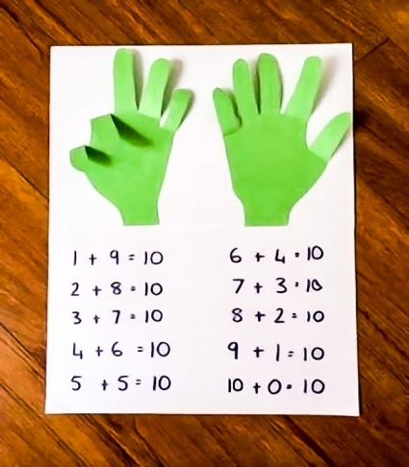
Można z dzieckiem przygotować specjalną makietę pomocniczą ułatwiającą naukę liczenia przez liczenie na palcach :)
https://www.youtube.com/watch?v=PSIZdjKSuu8
5.Uzupełnij kontur szpaka wg własnego pomysłu, np. farba, wydzieranka, kredki, bibuła.
